**NOMES:** Gustavo Pedro Gonçalves **RA:** 818140652

Lucas Fernandes Evangelista 818128488

Luis Henrique de Jesus Xavier Anselmo 818143396

Nathalia do Nascimento Araujo 818231794

Thierry Dias de Lira 818129142

Tiago Rodrigues Magalhães 818130950

**PROFª.** Milkes Yone Alvarenga **TURMA:** CCP1AN-MCD

**TEORIA DA COMPUTAÇÃO E COMPILADORES**

**1.1 ALFABETO DE ENTRADA**

Alfabeto de entrada - ∑ : é um conjunto de símbolos, onde cada um destes símbolos está

associado à uma ação realizada pelo usuário.

∑ = {1, 2, 5, A, B, C}

A tabela a seguir, descreve as ações correspondentes a cada um dos símbolos deste conjunto:

|  |  |
| --- | --- |
| **Símbolo do alfabeto** | **Ação** |
| 1 | Inserção de moeda de R$ 1,00 |
| 2 | Inserção de nota de R$ 2,00 |
| 5 | Inserção de nota de R$ 5,00 |
| A | Escolha do doce A |
| B | Escolha do doce B |
| C | Escolha do doce C |

**1.2 CONJUNTO DE ESTADOS POSSÍVEIS DO SISTEMA - Q**

Conjunto de estados possíveis do sistema - Q: os elementos deste conjunto correspondem aos diferentes estados que a máquina pode assumir a medida em que o usuário realiza ações.

Q = {0, 1, 2, 3, 4, 5, 6, 7, 8, 9, 10, 11, 12, A, B, C}

A tabela a seguir, descreve o significado de cada um dos estados possíveis:

|  |  |
| --- | --- |
| **Estado** | **Significado** |
| 0 | Este estado é inicial. É o estado onde não foram inseridas moedas ou notas na máquina. |
| 1 | Este é o estado em que a máquina deve se encontrar quando o usuário tiver realizado a ação correspondente a inserção de apenas uma moeda de R$ 1,00. |
| 2 | Este é o estado em que a máquina deve se encontrar quando o usuário tiver inserido uma quantia equivalente a R$ 2,00 na máquina, seja através de qualquer combinação de moedas e notas for, independentemente do valor das mesmas e da sequência em que foram inseridas. |
| 3 | Este é o estado em que a máquina deve se encontrar quando o usuário tiver inserido uma quantia equivalente a R$ 3,00 na máquina, seja através de qualquer combinação de moedas e notas for, independentemente do valor das mesmas e da sequência em que foram inseridas. |
| 4 | Este é o estado em que a máquina deve se encontrar quando o usuário tiver inserido uma quantia equivalente a R$ 4,00 na máquina, seja através de qualquer combinação de moedas e notas for, independentemente do valor das mesmas e da sequência em que foram inseridas. |
| 5 | Este é o estado em que a máquina deve se encontrar quando o usuário tiver inserido uma quantia equivalente a R$ 5,00 na máquina, seja através de qualquer combinação de moedas e notas for, independentemente do valor das mesmas e da sequência em que foram inseridas. |
| 6 | Este é o estado em que a máquina deve se encontrar quando o usuário tiver inserido uma quantia equivalente a R$ 6,00 na máquina, seja através de qualquer combinação de moedas e notas for, independentemente do valor das mesmas e da sequência em que foram inseridas. |
| 7 | Este é o estado em que a máquina deve se encontrar quando o usuário tiver inserido uma quantia equivalente a R$ 7,00 na máquina, seja através de qualquer combinação de moedas e notas for, independentemente do valor das mesmas e da sequência em que foram inseridas. |
| 8 | Este é o estado em que a máquina deve se encontrar quando o usuário tiver inserido uma quantia equivalente a R$ 8,00 na máquina, seja através de qualquer combinação de moedas e notas for, independentemente do valor das mesmas e da sequência em que foram inseridas. |
| 9 | Este é o estado em que a máquina deve se encontrar quando o usuário tiver inserido uma quantia equivalente a R$ 9,00 na máquina, seja através de qualquer combinação de moedas e notas for, independentemente do valor das mesmas e da sequência em que foram inseridas. |
| 10 | Este é o estado em que a máquina deve se encontrar quando o usuário tiver inserido uma quantia equivalente a R$ 10,00 na máquina, seja através de qualquer combinação de moedas e notas for, independentemente do valor das mesmas e da sequência em que foram inseridas. |
| 11 | Este é o estado em que a máquina deve se encontrar quando o usuário tiver inserido uma quantia equivalente a R$ 11,00 na máquina, seja através de qualquer combinação de moedas e notas for, independentemente do valor das mesmas e da sequência em que foram inseridas. |
| 12 | Este é o estado em que a máquina deve se encontrar quando o usuário tiver inserido uma quantia equivalente a R$ 12,00 na máquina, seja através de qualquer combinação de moedas e notas for, independentemente do valor das mesmas e da sequência em que foram inseridas. |
| A | Este será o estado em que a máquina se encontrará quando o usuário já tiver inserido uma quantidade de moedas suficiente para a compra de um produto da categoria A e fazer a escolha por esta categoria. |
| B | Este será o estado em que a máquina se encontrará quando o usuário já tiver inserido uma quantidade de moedas suficiente para a compra de um produto da categoria B e fazer a escolha por esta categoria. |
| C | Este será o estado em que a máquina se encontrará quando o usuário já tiver inserido uma quantidade de moedas suficiente para a compra de um produto da categoria C e fazer a escolha por esta categoria. |

**1.3 FUNÇÃO PROGRAMA**

Função programa -  : esta função leva um par formado por um estado e uma ação (uma entrada) do usuário para um novo estado e escreve uma palavra na fita de saída. Esta palavra escrita na fita de saída deve ser um elemento do fechamento completo do alfabeto de saída (lembrando que este inclui a palavra vazia - representada por e). Esta saída é a importante diferença que existe entre um Autômato Finito Determinístico (AFD) e uma Máquina de Mealy, neste trabalho foi feita a opção por esta pelo fato de a palavra de saída poder trazer informações importantes a serem consideradas para determinar o valor do troco que o usuário deve receber, e o produto escolhido quando o sistema atingir um estado final. Com o uso de um AFD, muitos outros estados deveriam ser criados para se atingir este objetivo. As transições realizadas por esta função nesta modelagem estão representadas no diagrama de transições da Figura 1.

**1.4 ESTADO INICIAL**

Estado inicial - q0: o estado inicial deste sistema é o estado 0, que representa a situação em que o usuário da máquina ainda não realizou a inserção qualquer moeda ou nota na mesma.

**1.4 CONJUNTO DE ESTADOS FINAIS**

Conjunto de estados finais - F: O conjunto de estados finais deve sempre ser um subconjunto de Q. No sistema aqui descrito, os elementos deste conjunto são A, B e C, e representam a situação onde o usuário já inseriu moedas suficientes para a compra de produtos A, B e C respectivamente, já optou pela categoria desejada (A, B ou C respectivamente).

F = {A, B, C}

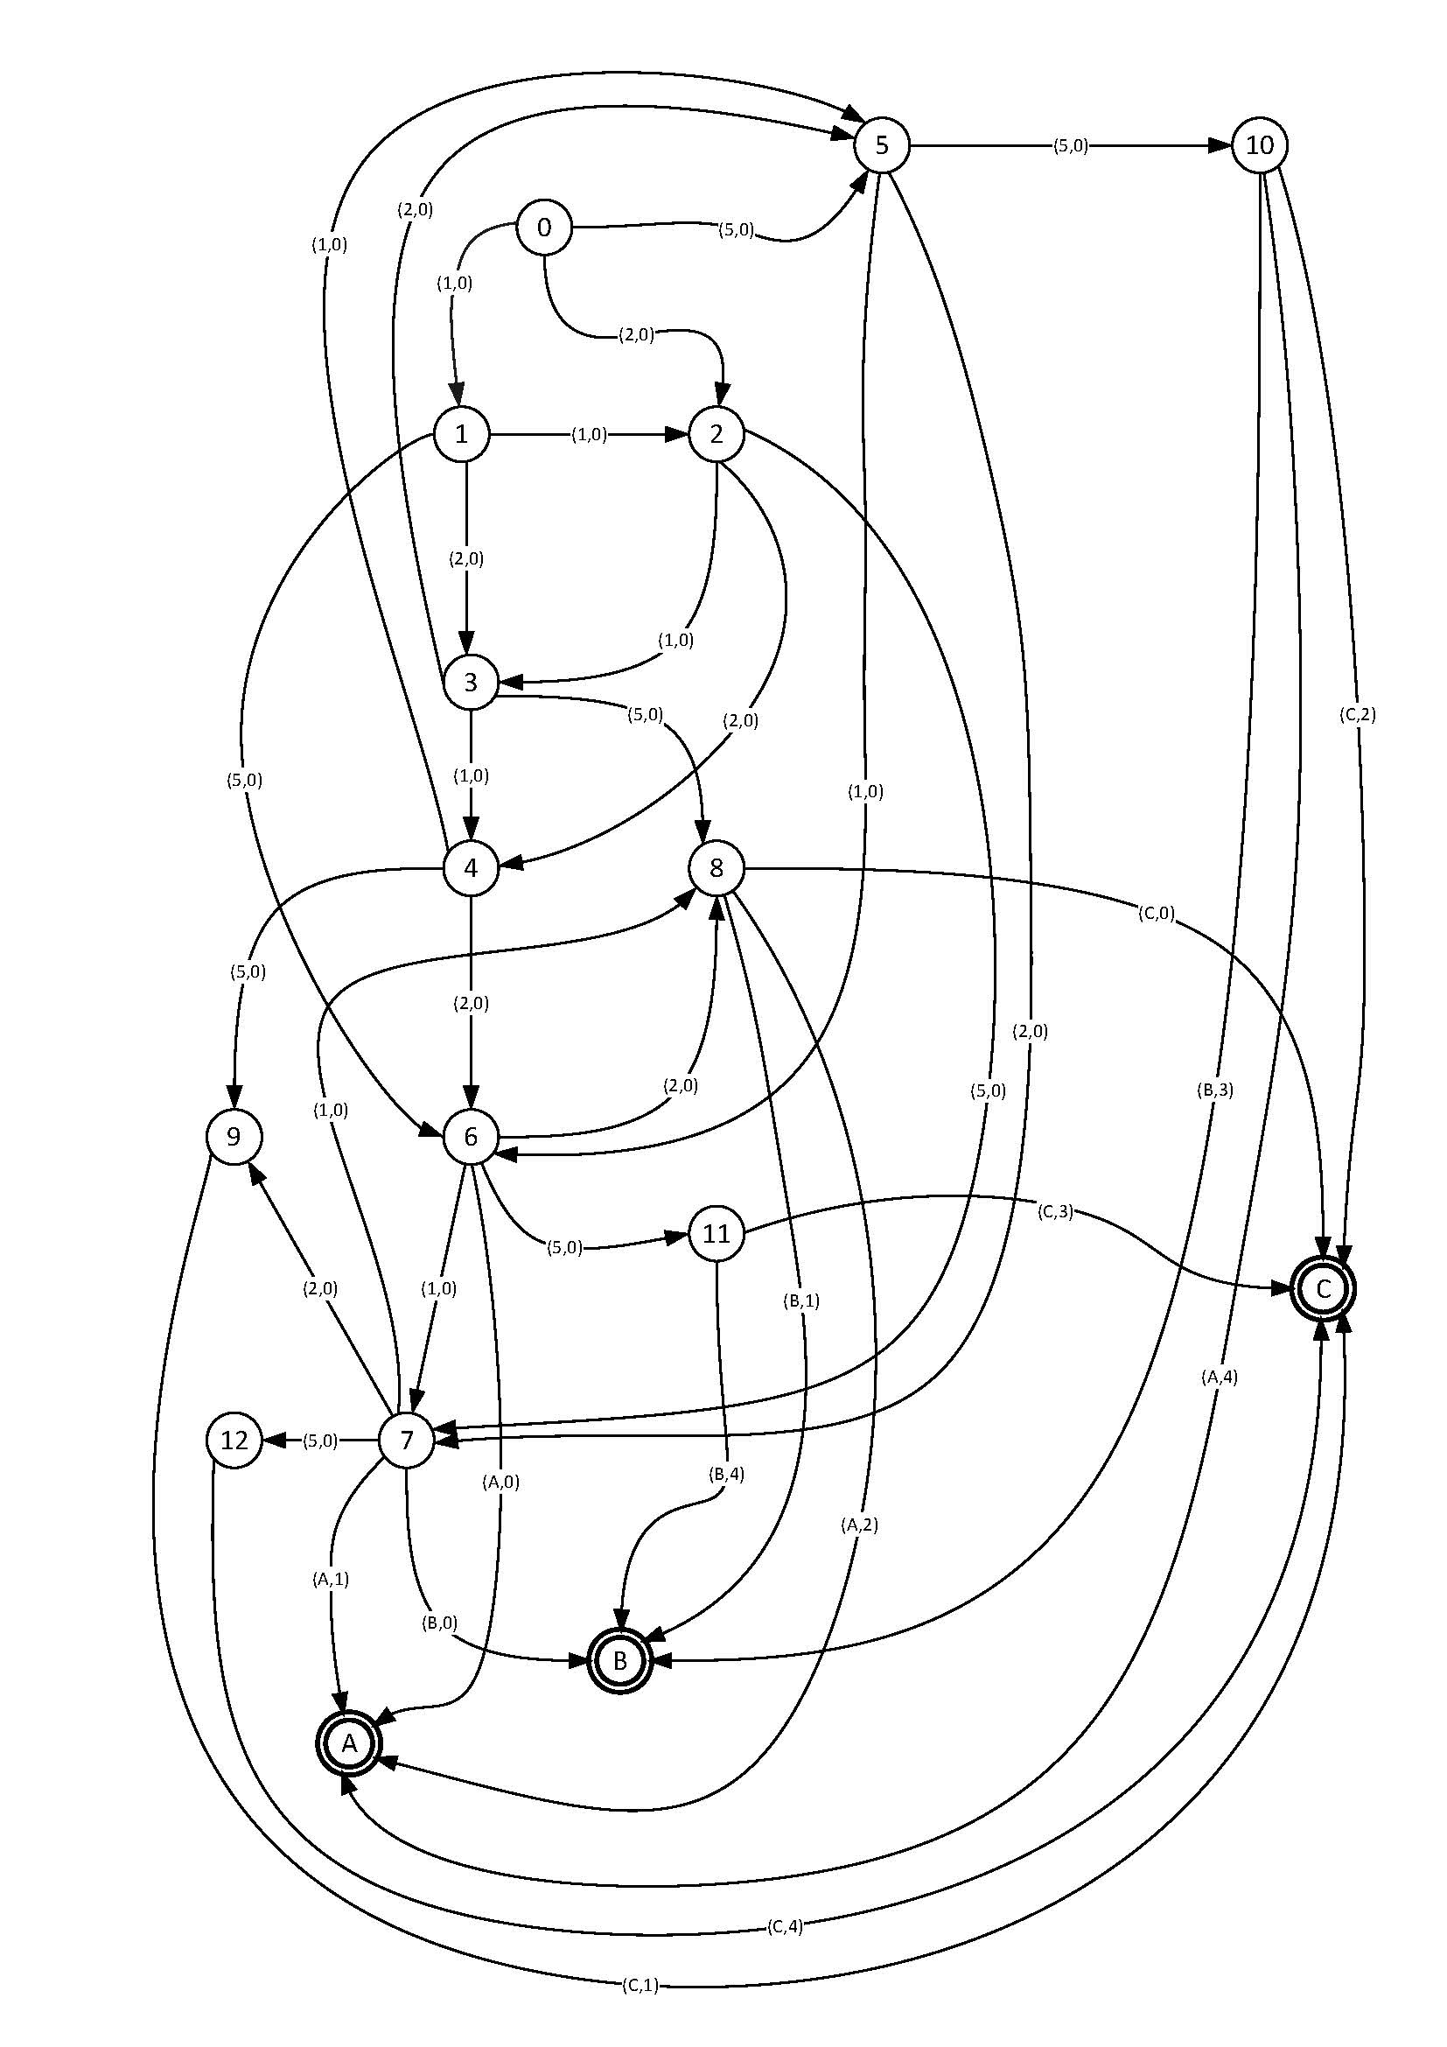

Figura 1 - Diagrama de Transições do sistema modelado.